**1 2 3 4 5 6 7 8 9 10 11 12 13 14 15**

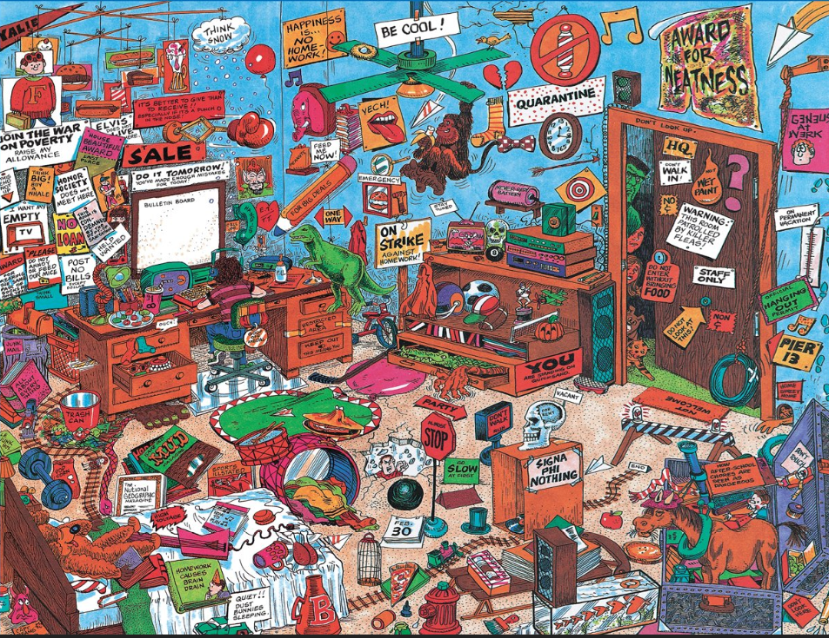**A**

**B**

**C**

**D**

**E**

**F**

**G**

**H**

**I**

**J**

**1 2 3 4 5 6 7 8 9 10 11**

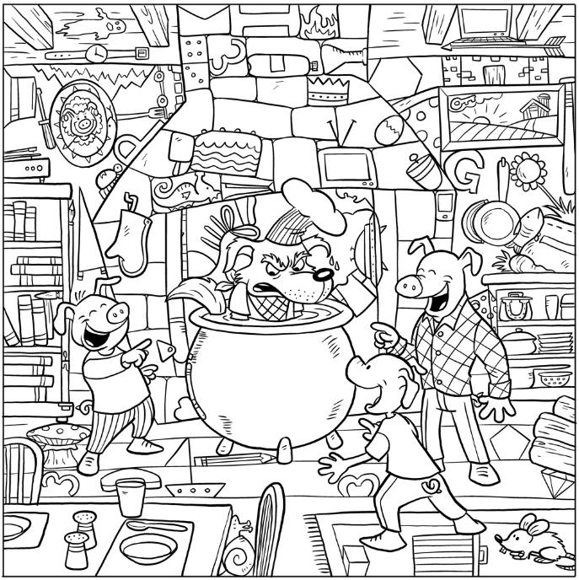**A**

**B**

**C**

**D**

**E**

**F**

**G**

**H**

**I**

**J**

**K**

**L**

**M**

**A B C D E F G H I J K L M N O P Q**

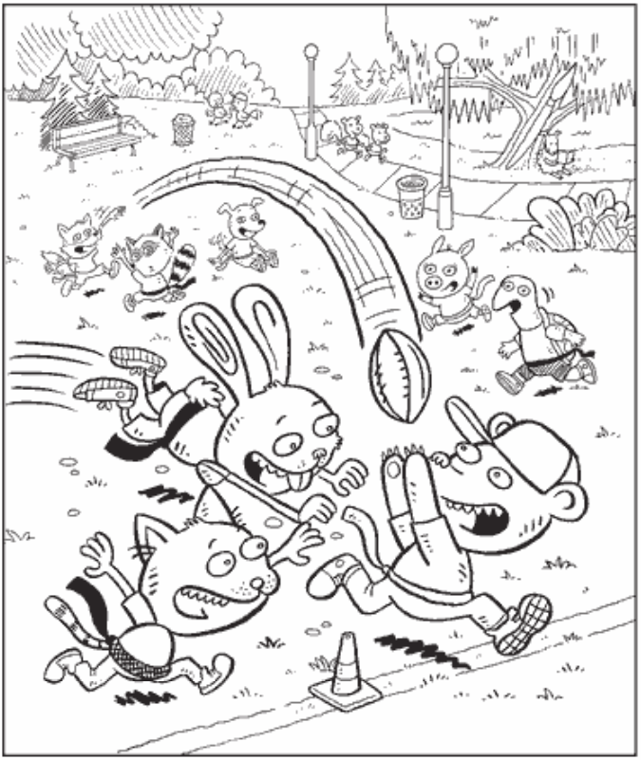**1**

**2**

**3**

**4**

**5**

**6**

**7**

**8**

**9**

**10**

**11**

**12**

**13**

**14**